**Національний технічний університет України**

**«Київський політехнчний інститут імені Ігоря Сікорського»**

**Навчально-науковий інститут атомної та теплової енергетики**

**Кафедра цифрових технологій в енергетиці**

**Звіт**

**з лабораторної роботи №2**

**з дисципліни «Екологічний моніторинг»**

**Тема: «Збір екологічної інформації та побудова бази даних для її збереження»**

Виконали:

студенти групи ТР-23

Ровний Григорій та Турда Микита

КИЇВ - 2024

**Мета роботи:** Ознайомлення з екологічними звітами та методикою оцінки ризику для здоров’я населення від забруднення атмосферного повітря. Здобути практичні навички у розробці екологічних додатків.

**Хід роботи:**

1. Ознайомитись з екологічними звітами об’єктів, діяльність яких призводить до забруднення.

2. Заповнити наступну таблицю:

|  |  |  |  |  |  |
| --- | --- | --- | --- | --- | --- |
| КЕП «Чернігівська ТЕЦ» ТОВ «ТехНова» | Діоксид азоту | 2018 | 296,745 | atmosphere_tax | 763949,2304 |
| КЕП «Чернігівська ТЕЦ» ТОВ «ТехНова» | Оксид вуглецю | 2018 | 67,89 | atmosphere_tax | 9407,5173 |
| Полігон твердих побутових відходів Чернігівської міської ради | Метан | 2018 | 0,73365 | atmosphere_tax | 101,6618805 |
| Гнідинцівський газопереробний завод ПАТ «Укрнафта» | Вуглеводні насичені | 2018 | 29,112765 | atmosphere_tax | 4034,155846 |
| КЕП «Чернігівська ТЕЦ» ТОВ «ТехНова» | Діоксид сірки | 2019 | 2,409 | atmosphere_tax | 333,81513 |
| Полігон твердих побутових відходів Чернігівської міської ради | Метан | 2019 | 0,66795 | atmosphere_tax | 92,5578315 |
| Гнідинцівський газопереробний завод ПАТ «Укрнафта» | Вуглеводні насичені | 2019 | 6,90653 | atmosphere_tax | 957,0378621 |
| КЕП «Чернігівська ТЕЦ» ТОВ «ТехНова» | Оксид вуглецю | 2020 | 28,4335 | atmosphere_tax | 3940,030095 |
| Полігон твердих побутових відходів Чернігівської міської ради | Метан | 2020 | 0,7811 | atmosphere_tax | 108,237027 |
| Гнідинцівський газопереробний завод ПАТ «Укрнафта» | Вуглеводні насичені | 2020 | 22,6665 | atmosphere_tax | 3140,896905 |
| КЕП «Чернігівська ТЕЦ» ТОВ «ТехНова» | Діоксид сірки | 2021 | 2,90175 | atmosphere_tax | 402,0954975 |
| Полігон твердих побутових відходів Чернігівської міської ради | Метан | 2021 | 4,1318 | atmosphere_tax | 572,543526 |
| Гнідинцівський газопереробний завод ПАТ «Укрнафта» | Оксиди азоту | 2021 | 11,4975 | atmosphere_tax | 29599,50893 |
| КЕП «Чернігівська ТЕЦ» ТОВ «ТехНова» | Діоксид азоту | 2022 | 100,375 | atmosphere_tax | 258408,4113 |
| Полігон твердих побутових відходів Чернігівської міської ради | Метан | 2022 | 6,97515 | atmosphere_tax | 966,5465355 |
| Гнідинцівський газопереробний завод ПАТ «Укрнафта» | Вуглеводні насичені | 2022 | 11,3515 | atmosphere_tax | 1572,977355 |

3. Зробити блок-схему програми для розрахунку податку. При необхідності оновити структуру БД.

4. Написати програму для розрахунку податку по відповідно до блок-схеми. Розраховувати необхідно податок на всі види забруднення:

a. за викиди в атмосферне повітря забруднюючих речовин стаціонарними  джерелами забруднення

b. за скиди забруднюючих речовин у водні об'єкти

c. за розміщення відходів

d. за утворення радіоактивних відходів

e. за тимчасове зберігання радіоактивних відходів їх виробниками понад установлений особливими умовами ліцензії строк.

Під час написання програми можете передбачити роботу з користувачем у вигляді діалогу, тобто запитань, який тип податку розрахувати. І якщо немає вхідних даних (наприклад, пункти, що стосуються розміщення відходів та радіактивних відходів), то користувач вводить їх з клавіатури.

5. Вхідні дані та результати обчислень зберігаються в БД.

**Результат виконання роботи**

Для нової лабораторної роботи було необхідно змінити структуру БД MySQL, оскільки з’явилась необхідність зберігання даних про податки та їх типи:

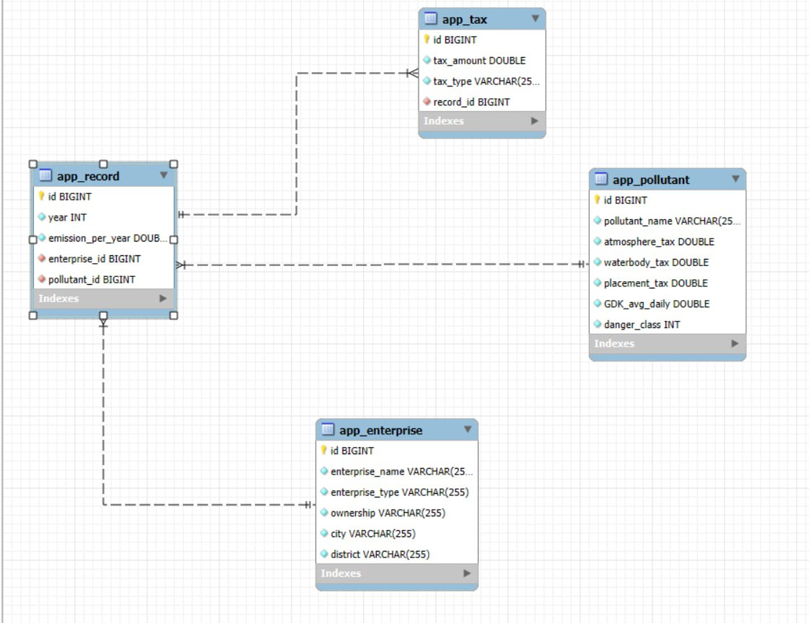

Далі було опрацьовано надані джерела, та знайдено формули для обчислення екологічного податку. Маємо наступні дані:

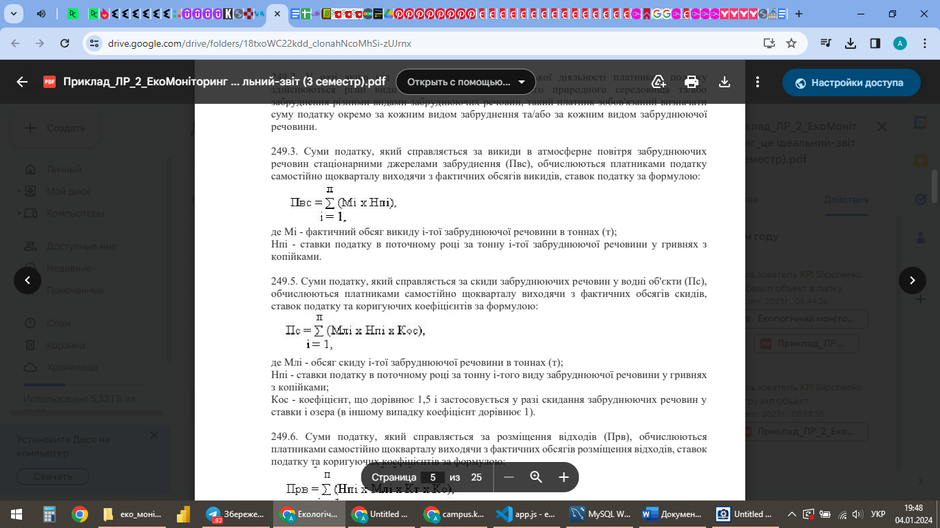

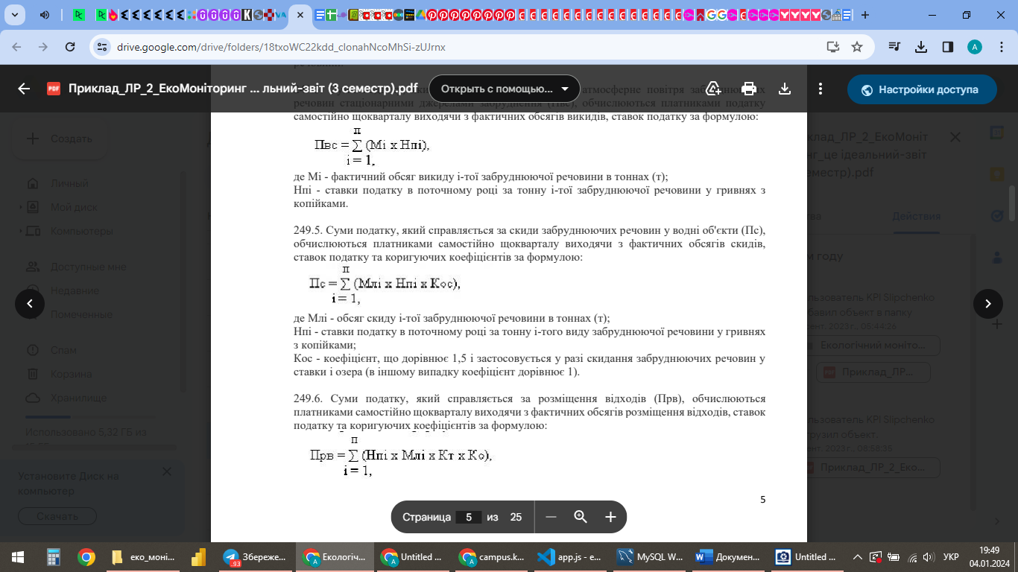



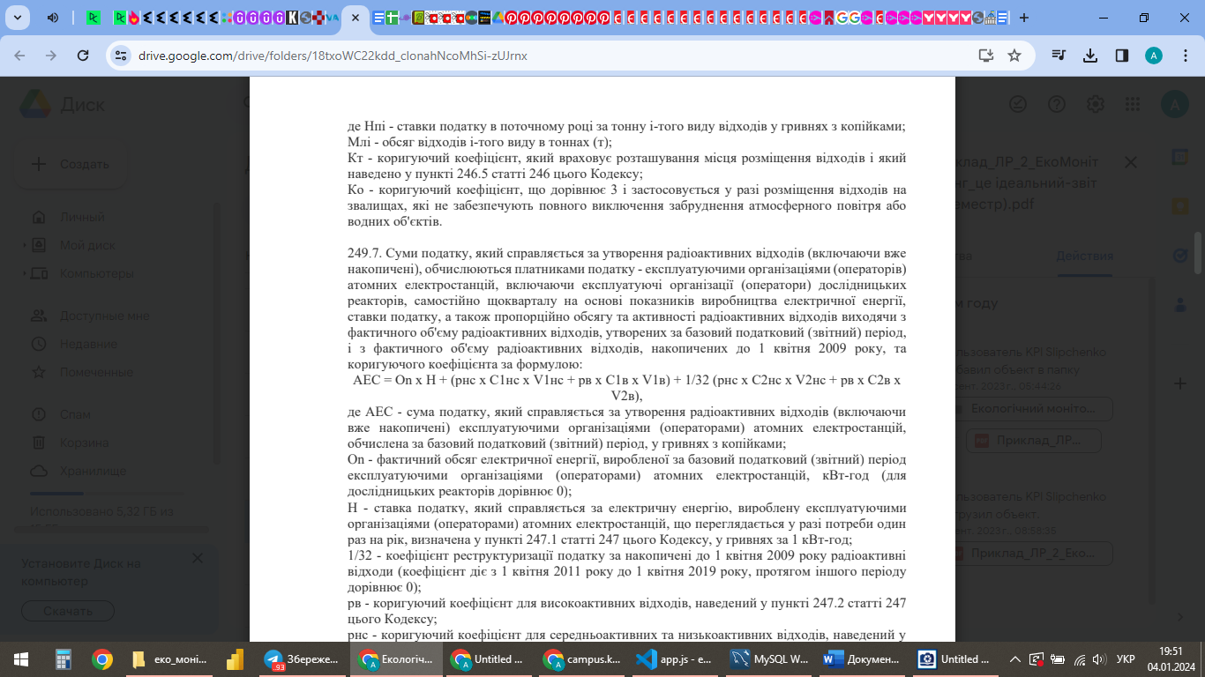

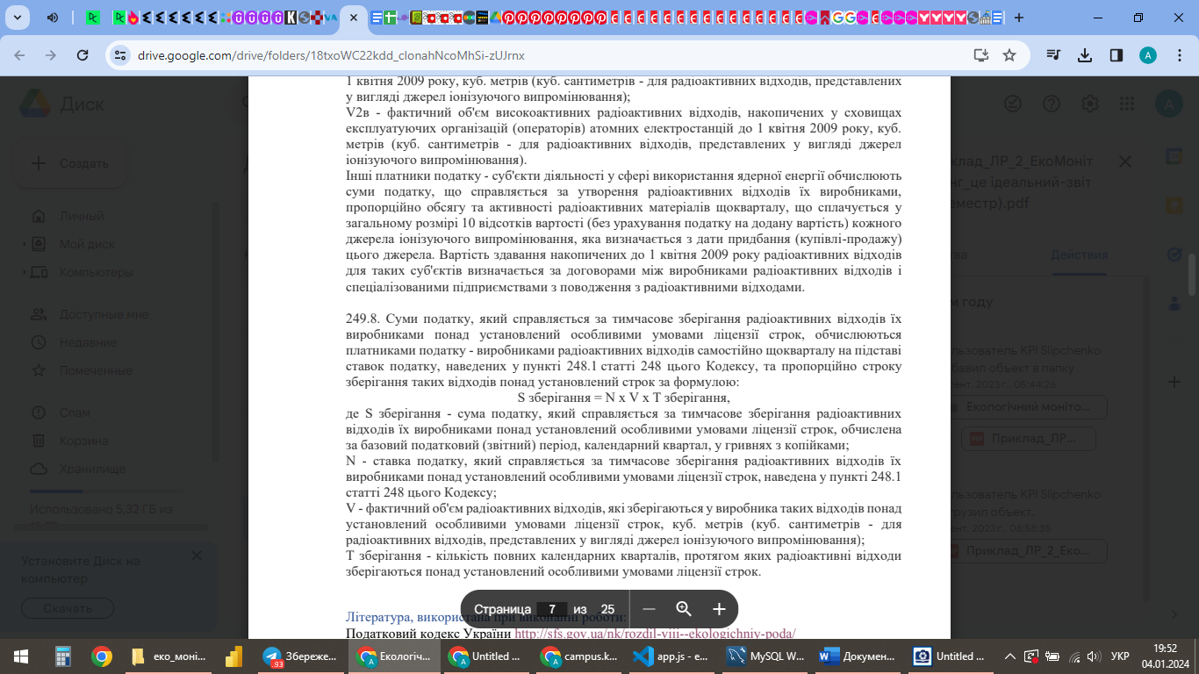

Далі було виконано оновлення таблиці pollutions, де було прибрано поле з хімічною формулою та додано три нових поля: Атмосферні податки, Водні податки, та податки за Розміщення:

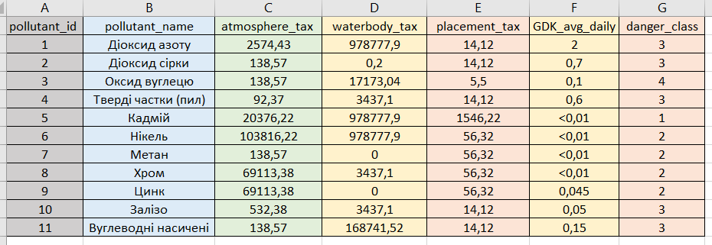

А також створено таблицю taxes, яка буде служити прикладом для правильної програмної реалізації процесу обрахунку податку:

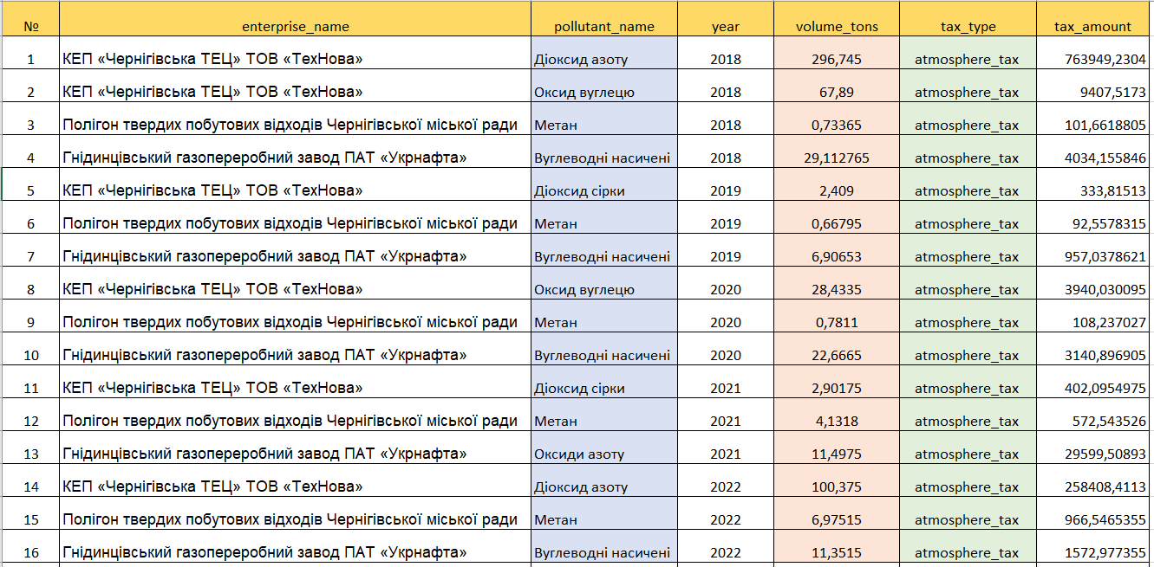

Блок-схема обрахунку податку:

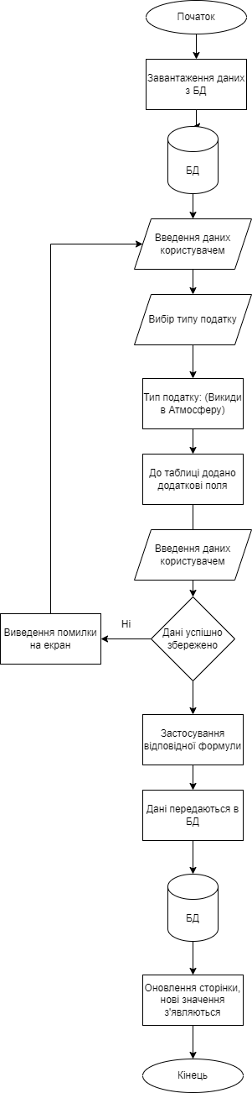

За допомогою мови програмування Python та з використанням фреймворку DJANGO ORM було написано нову таблицю Tax для MySQL бази даних:

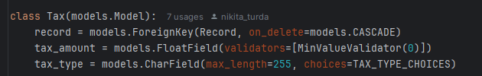

Оскільки податки рахуються для кожного окремного запису (Record), достатньо мати зв’язок між цими таблицями, а також поля для визначення типу податку і загальної сум податку, яка рахується таким чином:

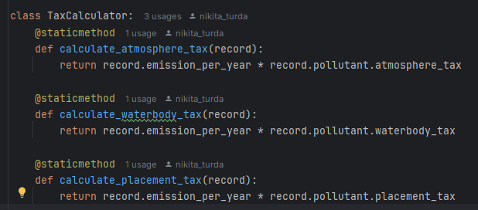

Для демонстрації перейдемо на головну сторінку сайту та перейдемо до «Розрахунок податку»:

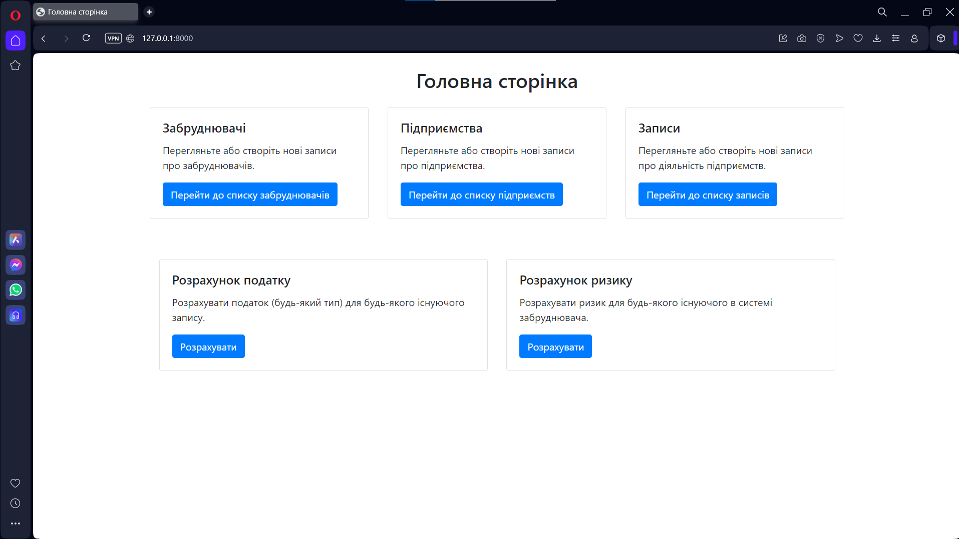

Обираємо потрібний нам запис «Record» та обираємо тип податку, який будемо рахувати. Отримуємо результат обчислень а також всі заачення, які було використано для підрахунку для наглядності. Якщо даний податок ще не занесений в бд, то він буде туди записаний, якщо вже є – просто порахується.

